Educación para el trabajo

“Prototipamos y evaluamos aplicando la metodología Design Thinking”

**(SEMANA 11)**

¡Hola! Te saluda Sebastián, hoy finalizamos con la Actividad 4 de la Experiencia de Aprendizaje 3, seguiremos usando el método Design Thinking.

**En la actividad anterior:**

* Trabajamos la fase **“Idear”,** formulamos ideas-solución y elegimos una como respuesta al problema.

**En esta actividad:**

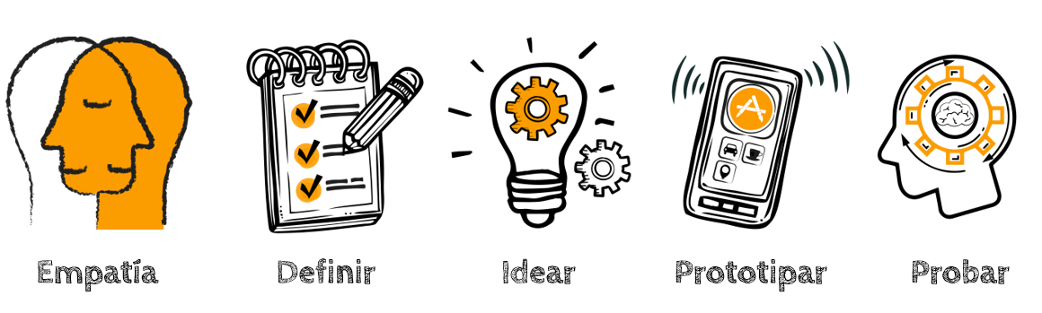Trabajaremos la fase **“Prototipar”,** realizaremos un prototipo sobre la idea solución seleccionada, y la evaluaremos en la fase **‘Probar’**, con los consejos de otras personas.

¡Nos informamos!

Ya seleccionamos la idea solución. Ahora, vamos a elaborar el prototipo. Por ejemplo, si Daniela, la estudiante de industria de vestido, seleccionó la siguiente idea solución ganadora: “Elaborar gorras con orejeras empleando fibras naturales de bombonaje”, entonces, uno de sus prototipos iniciales será crear los bocetos o diseñar un esquema que represente el proceso de producción de su propuesta.

A continuación, mostraremos un ejemplo de esquema:

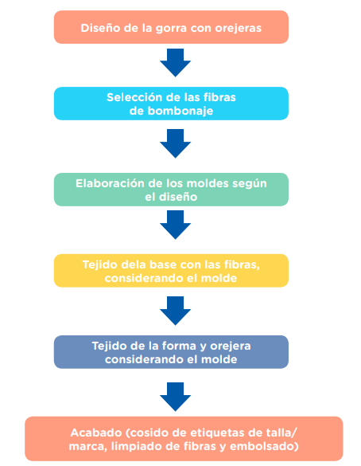

¡Creamos!

**Construimos la idea solución en la realidad.** Llegó el momento de construir el prototipo de nuestra idea solución orientado a elaborar formas de protegernos de los rayos UV empleando materiales naturales, en favor de la salud y el ambiente. El prototipo nos servirá de base para dialogar y probar con nuestras/os usuarias/os la solución que proponemos. Presentaremos la evidencia de nuestro prototipo con ayuda de la tableta o el celular, y tomaremos una fotografía a nuestro esquema.

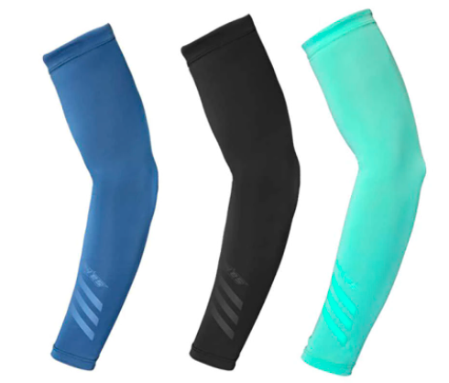(En caso hayas decidido hacer el mismo proyecto que puse de ejemplo, por esta vez, puedes realizar tu prototipo con cualquier tela que tengas en casa)

Para las mangas compras un pedazo de tela, o si tienes en casa un polo manga larga que no te sirve, lo cortas y lo comienzas a dar forma con un molde, luego armas los cortes y remallas las prendas, para que finalmente lo estampes. Aquí me pareció un poco extraño porque vamos a cortar el polo manga larga y no nos va a quedar tan bien, entonces te recomiendo que vayas a una costurera si es que hay por tu comunidad, y que le dé forma, estoy seguro de que no te cobrara mucho, y luego tú lo estampas, Le tomas una foto y listo.

(Aquí te dejo un ejemplo de como puede ser el esquema)

**Comprar tela o cortar la manga de nuestro polo manga larga**

**Medir y trazar el molde que tenemos para nuestra manga larga**

**Cortar la tela y llevar a la costurera para que le pueda dar forma**

**Acabado (estámpalo a tu gusto con la pintura que tengas en casa)**

Tomemos en cuenta que…

Los prototipos nos permiten comprobar si la solución es viable o no. **¡Estamos a punto de evaluar nuestro prototipo!**

¡Creamos!

Aplicamos la “Malla receptora de información”. ¡Muy bien! Es momento de aplicar la “Malla receptora de información” a nuestro prototipo, con la participación de las/los usuarias/os, que pueden ser nuestros familiares o mentores.

(Para evaluarlo, primero debes mostrarle tu prototipo a algún familiar o amigo que lo evalúe y que te diga qué es lo que más le gusta, qué crítica constructiva le haría, que preguntas tiene acerca de tu prototipo y qué nuevas ideas tiene acerca de este. Lo único que debes explicarle es qué cosa es tu prototipo, por ejemplo, dile ‘Mi prototipo es una manga larga, donde esto cuando salgamos a las calles, nos va a proteger de los rayos UV cuando haya mucho calor. Luego sólo espera a que tu compañero te de sus opiniones.)

Una vez hayas terminado de evaluarlo, registra aquí la información obtenida.

|  |  |
| --- | --- |
| **MALLA RECEPTORA DE INFORMACIÓN** | |
| ¿Qué les ha gustado? | ¿Qué críticas constructivas nos han hecho? |
| (Escribimos comentarios positivos) | (Anotamos los comentarios negativos, es decir, las críticas constructivas) |
| ¿Qué preguntas/dudas han quedado? | ¿Qué nuevas ideas han surgido? |
| (Aquí anotamos las preguntas o dudas que surgen de la presentación del prototipo.) | (Por último, anotamos aquí las nuevas ideas que surgieron en la presentación del prototipo.) |

Evaluamos nuestros avances

**Competencia:** Gestiona proyectos de emprendimiento económico o social.

|  |  |  |  |
| --- | --- | --- | --- |
| Criterios de evaluación | Lo logré | Estoy en proceso | ¿Qué puedo hacer para mejorar? |
| Apliqué habilidades técnicas al elaborar el prototipo de la idea solución de una forma de proteger el cuerpo de los rayos UV empleando materiales amigables con el ambiente y evalué los resultados de la elaboración del prototipo para mejorarlo a partir de la retroalimentación de las personas conocedoras. |  |  |  |

Y así terminamos toda la Experiencia de Aprendizaje N°3, espero te haya sido útil uwu nos estaremos viendo pronto con la Experiencia N°4. ¡Hasta la próximaaaaa!

Si te ayudo y te agrada la forma en que te ayudo con estas guías, puedes agradecerme siguiéndome en mis redes:

<https://www.youtube.com/channel/UC5mNe7XZoqhQbbObpblpSZg>

<https://www.facebook.com/sebastian.durand.acosta.5891/>

Sebastián Durand